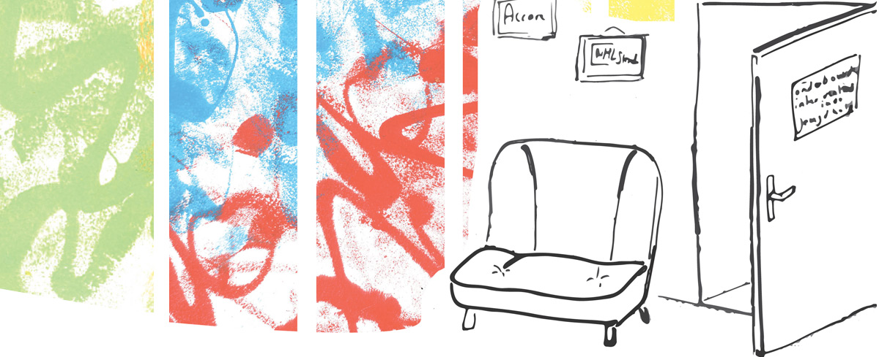

Symposium ‘Op weg naar onderbouwde vaktherapeutische interventies in de jeugdhulp’
Muziek-, dans-, drama-, beeldende en psychomotore therapie helpen kinderen en jongeren met problemen op weg om beter in hun vel te zitten, anders met hun problemen om te gaan, problemen te uiten en te verwerken. De kracht van de ervaring helpt. Maar hoe kunnen we ook laten zien dat het werkt, bijvoorbeeld aan verwijzers en financiers.
Sinds ‘de transitie’ is er veel veranderd in de organisatie en uitvoering van de jeugdhulp. Dit betekent onder meer dat we het behandelaanbod van beeldende therapie, dramatherapie, muziektherapie, danstherapie en PMT beter moeten onderbouwen en profileren.
In de ochtend zal Tom van Yperen ons in zijn presentatie meenemen naar een meer evidence-based Vaktherapie. Kees van den Bos geeft een lezing over Interventiebeschrijvingen en we worden door Marinus Spreen en Celine Schweizer bijgepraat over de kracht van ervaring en voordelen van een goede samenwerking.
’s Middags vinden er 9 workshops plaats in 2 workshopsrondes. Elke ronde kun je aan 1 workshop deelnemen. Zie hieronder het volledige programma en aanbod van de verschillende workshops.

Wanneer: Vrijdag 18 januari 2019
Tijdstip: Van 9.30 tot 17.00 uur
Waar: NHL Stenden Hogeschool, Rengerslaan 8 te Leeuwarden

Programma
9.00 – 9.30 |  | Ontvangst centrale hal NHL Stenden gebouw 8
9.30 – 9.45 |  | Welkom en inleiding door dagvoorzitter Ilona Doornwaard-Klein van Accare Child Study Center
9.45 – 10.30 |  | Naar een meer evidence-based Vaktherapie – aan het werk met uitkomsten  door Tom van Yperen
10.30 - 11.15 |  | Interventiebeschrijvingen: voor wie, waarom en hoe?  door Kees van den Bos
11.15 - 12.00 |  | Onderzoek in samenwerking met NHL Stenden en Accare Child Study Center  door Marinus Spreen en Celine Schweizer
12.00 - 12.05 |  | Afsluiting van het ochtendprogramma door de dagvoorzitter
12.05 - 13.00 |  | Lunch
13.00 - 13.50 |  | Workshopronde 1
13.50 - 14.00 |  | Wisselen van workshopruimte
14.00 - 14.50 |  | Workshopronde 2
14.50 - 15.00 |  | Vervolg in Auditorium
15.00 - 15.45 |  | Discussie met stellingen
15.45 - 16.00 |  | Afsluiting symposium door de dagvoorzitter
16.00 - 17.00 |  | Netwerkborrel

